**MIN MAX로 최소값 최대값 찾기**

1. **Select *from sample51;**
2. **Select min(quantity) from sample51;**
3. **Select max(quantity) from sample51;**

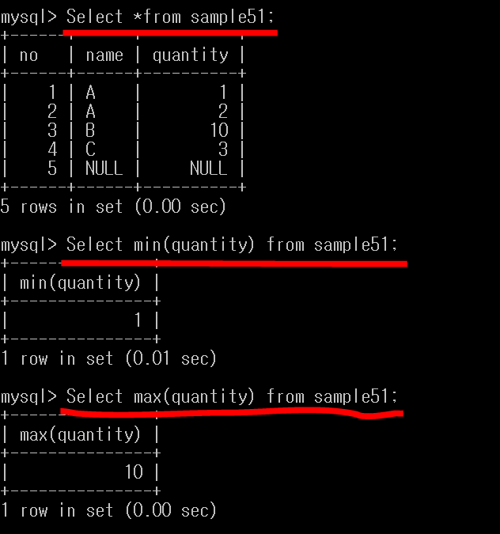

수치형 열에 한해서만 최대값, 최소값을 구해준다.

Null은 무시한다